День правовой помощи детям в Малмыжском районе
Задолго до 18 ноября началось информирование населения района о том, что в 2016 году Всероссийский день правовой помощи детям пройдет именно 18 ноября. Для этого использовали сайт Малмыжской ЦБС, сайт администрации Малмыжского района, объявления, афиши.
Наиболее типичными вопросами в этот день при оказании правовой помощи были:
– Какие права есть у ребенка?
– Условия устройства на работу несовершеннолетнего.
– Условия получения пенсии по потере кормильца.
– С какого возраста на ребенка можно оформить пособие по уходу за инвалидом?
Библиотекари, организовывавшие в этот день обслуживание отметили, что заслуживают отдельного внимания и могут быть рекомендованы для проведения Дня правовой помощи детям в последующем – это встречи с представителями прокуратуры и то, что в библиотеках района недостаточно литературы по правовому просвещению детей.

День 18 ноября в Малмыжской ЦБ.
Когда человек счастлив, он редко думает о своих правах. Ещё реже о них думают дети. Но в нашем беспокойном мире человек часто попадает в положение, когда ему необходима защита. 18 ноября – день защиты прав ребёнка. Для всех желающих в Центре правовой информации (ПЦПИ) работал пункт юридической консультации.
Бесплатная юридическая помощь по вопросам воспитания и детско-родительских отношений была оказана адвокатом Олегом Анатольевичем Савиных.
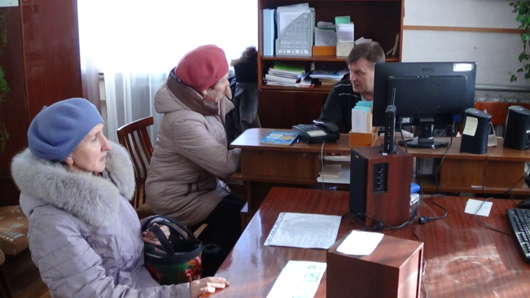
На встрече заместитель начальника УПФР пенсионного фонда в Малмыжском районе Козлова Нина Валерьевна коснулась вопросов об условиях получения пенсии по потере кормильца, о правах и обязанностях получателя данного вида пенсии.
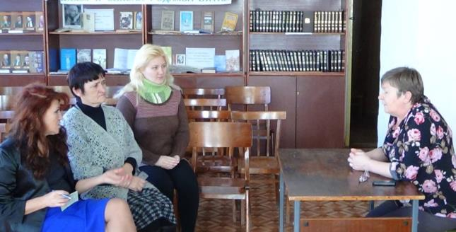
Час информации «Закон обо мне, и мне о законе» был проведён для учащихся 8 классов и ребят, состоящих на разных видах учёта. Помощник прокурора Малмыжского района Якупов Руслан Маюлтьянович в беседе затронул вопросы профилактики правонарушений и преступлений среди несовершеннолетних.
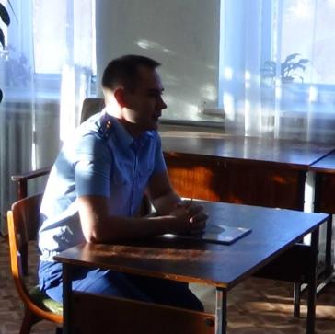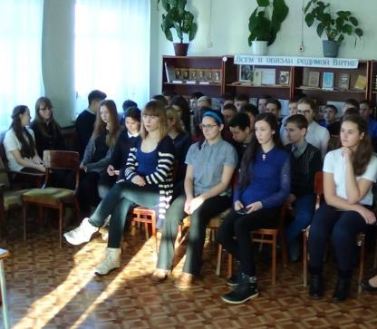

Статья 31 Конвенции о правах ребёнка гласит, что каждый ребёнок имеет право на отдых и досуг, право участвовать в играх и развлекательных мероприятиях, что и сделали учащиеся 5 классов, участвуя в различных конкурсах в игровой программе «Детству солнце подарите».

Малмыжская ЦДБ им. А.П. Батуева
Для 5 класса Лицея г. Малмыжа был проведен информационный час "Я – ребенок, я – человек", посвященный Всероссйскому Дню правовой помощи детям, на который была приглашена Закирова Людмила Валерьевна, главный специалист по опеке и попечительству управления образования Администрации Малмыжского района. Она познакомила ребят с международными документами: Декларацией прав ребёнка, Конвенцией о правах ребёнка. Специалист подробно познакомила пятиклассников по правам детей по Гражданскому, Семейному кодексу Российской Федерации. Ребёнок имеет не только права, но и обязанности перед законом. Людмила Валерьевна пояснила, что взрослые и представители опеки и попечительства – это люди, заинтересованные в помощи детям в их проблемах. Получился интересный и активный диалог между ребятами и взрослыми. Ребята задавали наболевшие вопросы, которые были связаны с повседневными ситуациями в школьной жизни.
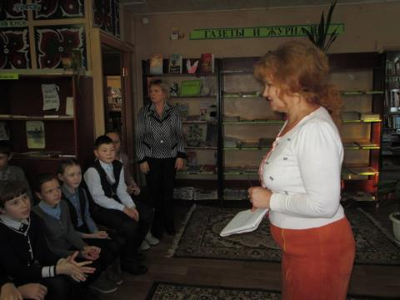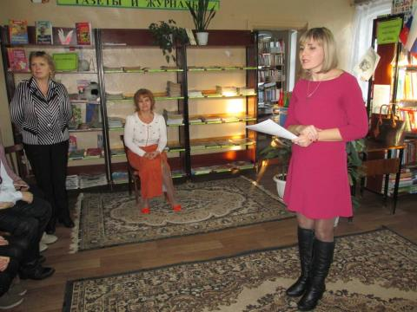
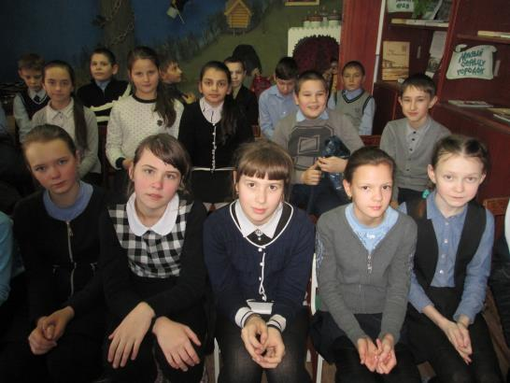
«Законы, написанные для тебя»: выставка
«Имею право»: выставка

Марималмыжская СБФ
«Насилие и закон»: беседа для уч-ся 9 кл.; присутствовало 8 чел.
«Ваши права»: беседа для уч-ся 5-7 кл.; присутствовало 15 чел.

Большесатнурская СБФ
Книжная выставка «Красная книга природы» с разделами: редкие животные мира; птицы, которые гибнут; ускользающая красота.
Экологическая викторина «По страницам Красной книги».
Познавательный час «Большие права маленького человечка». Ребята участвовали в литературно-правовой викторине, поиграли в игру «разрешается-запрещается».
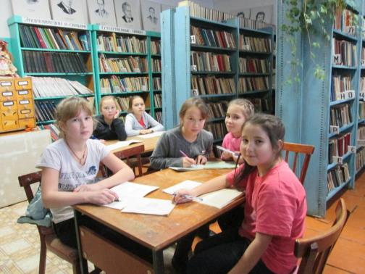
Конкурс буклетов учащихся «Права ребёнка-права человека», посвящённый Всероссийскому дню правовой помощи детям. В конкурсе принимали участие 11 человек, учащиеся 2, 4, 6, 7 классы. Конкурс буклетов проводился совместно Администрацией с/п.
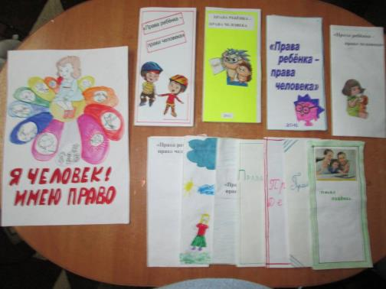

Плотбищенская СБФ
«Вас защищает закон»: беседа для учащихся 5-7 кл.; присутствовали 10 чел
«Где права взрослых, а где права ребенка?»: интеллектуальная игра для учащихся 1-4классов; присутствовали 7 человек
«Я И МОИ ПРАВА» выставка

Аджимская СБФ
«Ребенок и его право»: выставка
«Имею право, но обязан»: викторина для учащихся 4класса. Присутствовало 8 человек
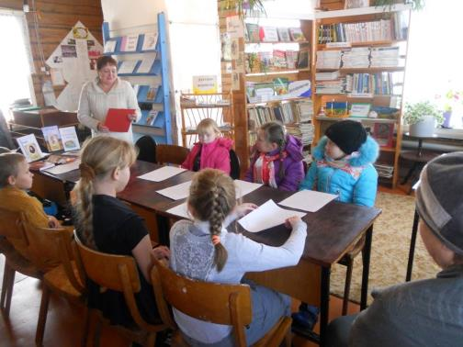

Константиновская СБФ
«По этим законам тебе жить»: выставка

Кинерская СБФ
«Твои права» - познавательно-игровая программа. (Участники – дети 5 чел.)
Ребята разделились на 2 команды и отправились по правовому лабиринту выполнять задания. Участники расшифровывали высказывания знаменитых людей, помогли сказочным отстоять свои права, определяли преступление, поиграли в игру «Разрешается, запрещается». Ребятам мероприятие понравилось.
Савальская СБФ
Для школьников 3-4 классов проведена интерактивная викторина по сказкам « Большие права маленького ребёнка» с демонстрацией электронной презентации. В ходе викторины дети , рассматривая иллюстрации к сказкам, вспоминали их название, определяли от каких правах идёт речь в этих сказках, и права каких главных героев в них нарушены. В заключение дети назвали основные права, которыми должен обладать ребёнок и оформили плакат под названием «Большие права маленького ребёнка»

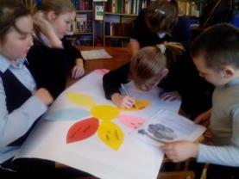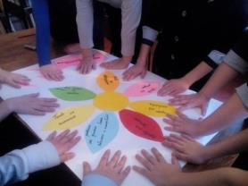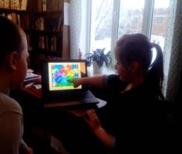

Для школьников 5-6 классов проведена литературно - правовая игра «Защита прав сказочных героев». Дети вместе с библиотекарем совершили небольшое путешествие в мир сказок и посмотрели, как обстоят дела с правами человека в сказочном мире. Попытались понять, как можно поступить в различных ситуациях в соответствии с правами человека. Продемонстрировали инсценировку сказки Шарля Перро «Красная Шапочка» и выяснили, как нарушаются права человека в этой сказке.

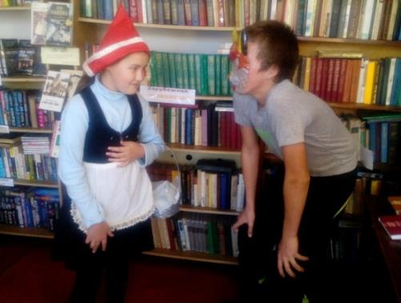

Арыкская СБФ
«Знаешь ли ты свои права»: викторина для уч-ся 6-9 кл.
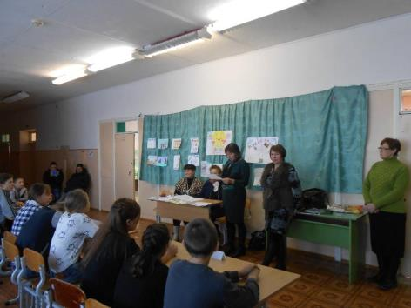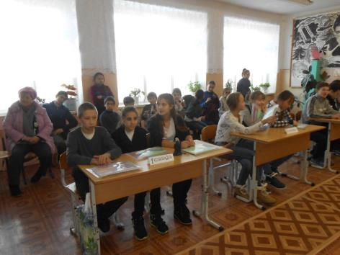

Т. В. Гоньбинская СБФ
«Ваши права, дети»- книжная выставка.
«Права детей»- показ презентации.
«Я буду знать свои права»- сказочная викторина.
Закладка для книг « Большие права маленького ребенка»- была подарена детям после проведения мероприятий.

Новосмаильская СБФ
«О правах, играя» – игра-путешествие с учащимися 4 класса.
Вели праздник библиотекарь и Незнайка. Вначале отгадали кроссворд, чтоб определить тему нашего путешествия.
Затем мы совершили путешествие в станцию «Забытых вещей», где нашли Свидетельство о рождении, которое дает право на фамилию, имя, отчество.
Следующая станция «Сказочная», где вспоминали сказку «Петушок – золотой гребешок» и рассмотрели, какие права нарушила лиса по отношению к петуху.
На станции «Медицинская» дети узнали, что они имеют право на бесплатную медицинскую помощь.
Дети также узнали, что они имеют право на семью, поиграли в игру «Назови ласково».
В конце игры дети закрепили знания по литературным сказкам и узнали, какие права ребенка были нарушены в «Снежной королеве», в сказках «Морозко». «Айболит», «Золушка» и «Гадкий утенок».
Участвовало 11 детей 4 класса и Фарида Габдулловна.
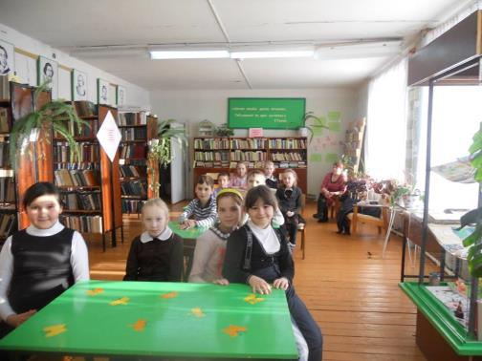

Старотушкинская СБФ
«Путешествие в страну прав и обязанностей»: классный час для начальных классов.

Сараева Е. Н.
8(83347)2-22-08, 2-23-96

